На основу члана 53. став 1. тачка 10. и члана 93. Закона о високом образовању („Службени гласник РС“, број 76/05) члана 65. и члана 168. Статута Високе школе струковних студија за образовање васпитача у Новом Саду, Савет Високе школе струковних студија за образовање васпитача у Новом Саду на седници одржаној 27.02.2014. године доноси

П Р А В И Л Н И К
о дисциплинској одговорности студената Високе школе струковних студија за образовање васпитача у Новом Саду

ОПШТЕ ОДРЕДБЕ

Члан 1.
Правилником о дисциплинској одговорности студената Високе школе струковних студија за образовање васпитача у Новом Саду (у даљем тексту Правилник) утврђују се обавезе студената као и обавезе чијом повредом студент сноси дисциплинску одговорност, лакше и теже повреде обавезе студената, дисциплинске мере, дисциплински органи и правила дисциплинског поступка у којем се одлучује о постојању дисциплинске повреде и изрицању дисциплинске мере.

Члан 2.
Студент Високе школе струковних студија за образовање васпитача у Новом Саду (у даљем тексту: Школа) у смислу овог Правилника јесте физичко лице уписано на студије на Високу школу струковних студија за образовање васпитача, као и гостујући студент.

Члан 3.
Студент Високе школе струковних студија за образовање васпитача дужан је да се придржава прописа утврђених Законом о високом образовању (у даљем тексту: Закон), Статутом Високе школе струковних студија за образовање васпитача (у даљем тексту: Статут) и општим актима Високе школе струковних студија за образовање васпитача дужан је да чува углед и да поштује права запослених и студената у Школи, да поштује прописану дисциплину и уобичајена правила понашања у оквиру академске заједнице и да уредно извршава своје обавезе.
Током обављања стручне праксе, методика и методичке праксе и других облика наставе који се обављају у предшколској установи и другим сличним местима, студент је дужан да се придржава прописа и правила понашања, као и прописа о заштити на раду у тим установама.

ДИСЦИПЛИНСКЕ ПОВРЕДЕ
Члан 4.
Дисциплинска повреда је она повреда која је Правилником предвиђена као дисциплинска повреда, која представља повреду одредаба о обавезама студената и која је учињена са намером или крајњом непажњом.

Члан 5.
Врсте дисциплинских повреда су:
- лакша дисциплинска повреда
- тежа дисциплинска повреда.

Члан 6.
Лакше дисциплинске повреде су:
- кршење реда и ометање рада на предавањима, вежбама, пракси, испитима и другим облицима наставе, које нису предвиђене као тежа дисциплинска повреда;
- вођење приватних разговора пред децом, члановима њихових породица и запосленима у предшколској установи;
- намерно или из крајње непажње наношење материјалне штете средствима Школе или предшколске установе уколико штета не прелази новчану вредност од 10.000,00 динара;
- непридржавање прописа о заштити на раду и забрану пушења;
- кршење правила уобичајеног професионалног одевања

Члан 7.
Теже дисциплинске повреде су:
- варање коришћењем туђег знања и подметањем туђег текста као свог на предиситним радњама и испиту и полагање испита противно утврђеним правилима студија (пушкице, бубице, камере, телефони и остала техничка помагала).
- полагање испита у корист другог студента;
- преправка и уписивање података у јавну исправу коју издаје Школа као и њихово коришћење;
- преправка или дописивање података у евиденције које води Школа као и њихово коришћење;
- крађа имовине Школе, предшколске установе или имовине запослених и студената;
- изазивање туче или учествовање у тучи у просторијама Школе или дворишту Школе, предшколској установи као и изазивање нереда на тим местима;
- ширење националне, верске, расне, родне и друге нетрпељивости;
- намерно угрожавање безбедности непридржавањем прописа о заштити на раду;
- конзумација алкохола, цигарета, дроге и других психоактивних супстанци за време боравка у просторијама Школе, односно предшколске установе;
- помагање у уношењу и употреби и навођење на употребу алкохола, цигарета, дроге или психоактивних супстанци као и њихова дистрибуција;
- долазак студената на наставу, испите, односно у предшколску установу у видно алкохолисаном стању, под дејством дрога или других психоактивних супстанци;
- политичко, страначко и верско организовање и деловање у просторијама Школе односно предшколске установе;
- насилно спречавање одржавања наставе у Школи односно предшколској установи;
- неовлашћено умножавање материјала за припремање испита (фотокопирање уџбеника и уџбеничког материјала) ради стављања у промет и стицања материјалне добити;
- недоличан однос према наставнику, сараднику и осталим запосленима, студентима као и гостима Школе;
- недоличан однос према деци, члановима њихових породица и запосленима у предшколској установи;
- неовлашћено дељење информација о деци, члановима њихових породица и свим догађајима из предшколске установе;
- непридржавање кућног реда као и непоштовање радног времена и хигијенских захтева предшколске установе;
- намерно или из крајње непажње наношење материјалне штете средствима Школе или предшколске установе уколико штета прелази новчану вредност од 10.000,00 динара;
- давање и/или примање мита и/или покушај истог дела;
- три евидентиране лакше дисциплинске повреде у виду укора у складу са Правилником, у току претходног студирања у Школи.

ДИСЦИПЛИНСКЕ МЕРЕ
Члан 8.
Студенту – учиниоцу лакше дисциплинске повреде (у даљем тексту: студент) могу се изрећи дисциплинске мере опомена и укор.

Члан 9.
Студенту који први пут учини дисциплинску повреду из члана 6. тачка 1., 2. и 5. предметни наставник изриче усмену опомену.
За понављање дисциплинске повреде из става 1. овог члана студенту предметни наставник изриче дисциплинску меру укора. Укор се евидентира у досијеу студента.
За три евидентирана укора које је изрекао исти наставник, студент је у обавези да изврши додатни задатак који ће му дати наставник који је изрекао укор.
Студенту који учини дисциплинску повреду из члана 6. тачка 3. је у обавези да надокнади материјалну штету коју је учинио намерно или из крајње непажње. Одлуку о томе изриче директор.
Студенту који учини дисциплинску повреду из члана 6. тачка 4. изриче се дисциплинска мера укора.
Студент који прекрши правило уобичајеног професионалног одевања удаљава се из наставе и/или другог облика васпитно-образовног рада.

Члан 10.
Студенту који учини тежу дисциплинску повреду из члана 7. тачка 1. и 2. може се изрећи дисциплинска мера непосредног удаљавања студента и поништавање стечених поена.

Члан 11.
Наставник или запослени у Школи непосредно удаљава студента и поништава стечене поене из предиспитне радње, испитне ситуације или одређеног облика наставе у којој је основано посумњао и/или открио да је у току наношење дисциплинске повреде из члана 7. тачка 1. и 2.
За повреду из члана 7. тачка 1. изриче се дисциплинска мера удаљења из предиспитне и/или испитне ситуације и укидање поена који се могу стећи у тој ситуацији.
За повреду из члана 7. тачка 2. изриче се дисциплинска мера ускраћивања права студенту да приступа предиспитним радњама и испиту из датог предмета током текуће школске године
Одлука наставника или запосленог у Школи је коначна.

Члан 12.
Наставник или запослени у Школи који удаљи студента из предиспитне радње, испитне ситуације или одређеног облика наставе у којој је основано посумњао и /или открио да је у току наношење дисциплинске повреде из члана 7 тачка 1. и 2.. у писменој форми обавештава секретара школе, који исту евидентира и архивира ради праћења студента који је починио дисциплинску повреду.
Писмено обавештење из става .1 овог члана садржи податке о студенту, времену и врсти повреде коју је студент учинио.

Члан 13.
За извршење тежих дисциплинских повреда из члана 7. тачка 3 – 21 води се дисциплински поступак и студенту се могу изрећи дисциплинске мере:
1. привремено удаљавање из Школе
2. искључење из Школе

Члан 14.
Привремено удаљавање из Школе не може бити краће од једне (1) наставне недеље нити дуже од четири (4) наставне недеље.
Привремено удаљавање из Школе почиње првог радног дана наставне недеље која следи по доношењу коначне одлуке о изрицању ове дисциплинске мере.

Члан 15.
Дисциплинска мера искључења из Школе може се изрећи најкасније 12 месеци од дана када је учињена повреда дисциплине, односно од дана када је дошло до сазнања за учињену повреду дисциплине, а изриче се за време које не може бити дуже од 12 месеци од дана изрицања мере.

Члан 16.
Приликом изрицања дисциплинске мере узимају се у обзир олакшавајуће и отежавајуће околности, а нарочито:
- тежина повреде и њене последице;
- услови под којим је повреда учињена;
- степен одговорности студента;
- претходно понашање студента;
- понашање студента у току поступка;
- став оштећеног.

ДИСЦИПЛИНСКИ ОРГАНИ

Члан 17.
Дисциплински органи који воде дисциплински поступак су:
- дисциплинска комисија Школе као првостепени орган (у даљем тексту: првостепена комисија);
- дисциплинска комисија Савета школе као другостепени орган (у даљем тексту: другостепена комисија);

Члан 18.
Првостепена комисија има три члана.
Председника првостепене комисије и једног члана бира Наставно-научно веће Школе из реда наставника, а једног члана бира Студентски парламент Школе из реда студената.

Другостепена комисија има пет чланова које бира Савет Школе. Председника другостепене комисије и два члана бира Савет Школе - из реда чланова Савета Школе и из реда запослених у Школи, а два члана бира Студентски парламент Школе из реда студената.
Комисије доносе одлуке већином гласова.

Члан 19.
Мандат чланова првостепене и другостепене комисије из реда наставника и запослених у Школи, као и мандат чланова из реда студената траје две године.

ПРВОСТЕПЕНИ ДИСЦИПЛИНСКИ ПОСТУПАК

Члан 20.
Дисциплинску пријаву може поднети наставник, сарадник, лице запослено у Школи, студент и друго заинтересовано лице.
У дисциплинској пријави се морају назначити:
- име и презиме студента;
- време, место и начин извршења дисциплинске повреде;
- податке о штети ако је настала;
- доказе;
- потпис подносиоца.
Пријава се подноси у писаном облику непосредно или редовном поштом.

Члан 21.
Дисциплинска пријава се подноси директору Школе.
Пре подношења захтева за покретање покретање дисциплинског поступка директор налаже секретару Школе да у року од 3 дана прибави писану изјаву студента у вези са дисциплинском повредом која му се ставља на терет.

Члан 22.
Дисциплинску пријаву директор ће решењем одбацити ако утврди:
- да повреда не представља дисциплинску повреду предвиђену овим Правилником;
- да је наступила застарелост дисциплинског поступка.

Члан 23.
Ако директор на основу дисциплинске пријаве и писане изјаве студента сматра да наводи дисциплинске пријаве дају основ за вођење дисциплинског поступка, поднеће захтев за покретање дисциплинског поступка.
Захтев за покретање дисциплинског поступка садржи:
- име и презиме студента против кога се покреће дисциплински поступак;
- опис дисциплинске повреде и одредбу Правилника;
- околности из којих произилази основаност сумње да је студент учинио дисциплинску повреду;
- доказе.
Захтев за покретање дисциплинског поступка доставља се у року од 7 дана првостепеној комисији.

Члан 24.
Студент против ког је покренут дисциплински поступак не може да се испише из Школе све до окончања дисциплинског поступка.

Члан 25.
Ако првостепена комисија по пријему захтева сматра да дисциплинска повреда има обележје кривичног дела поднеће пријаву надлежном јавном тужиоцу.
У случају из става 1. овог члана првостепена комисија ће одлучити о заказивању расправе или прекиду дисциплинског поступка до доношења одлуке о кривичној пријави.
Утврђена одговорност за дисциплинску повреду која има обележја кривичног дела не искључује могућност вођења дисциплинског поступка.
Дисциплински органи Школе везани су правоснажном кривичном пресудом у погледу постојања кривичног дела и кривице студента.
Дисциплински органи Школе могу прекинути дисциплински поступак до окончања кривичног поступка за дело из става 3. овог члана.
Одредбе из става 3. и 4. сходно се примењују и на одлуку донесену у прекршајном поступку.

Члан 26.
Студент је дужан да надокнади материјалну штету коју учини намерно или из крајње непажње у року који одреди дисциплинска комисија.

Члан 27.
Председник Првостепене комисије заказује расправу најкасније у року од 14 дана од дана пријема захтева за покретање дисциплинског поступка.
По пријему захтева за покретање дисциплинског поступка председник заказује расправу на коју позива починиоца и подносиоца пријаве, а по потреби сведоке, вештаке и друга лица.
У позиву ће се студент поучити да има право да ангажује правног саветника који може присуствовати расправи. Уз позив се студенту доставља захтев из става 1. овог члана. Позив (са доставницом) се доставља најкасније 5 дана пре одржавања расправе.
Време и место одржавања расправе објављује се на огласној табли Школе најкасније 5 дана пре одржавања расправе.

Члан 28.
У случају изостанка са расправе уредно позваног студента или његовог правног саветника, расправа ће се одложити.
Ако се лица из става 1. овог члана не одазову ни следећем позиву за расправу који су уредно примили, а свој изостанак не оправдају, расправа ће се одржати у њиховом одсуству.

Члан 29.
Расправа пред првостепеном комисијом је усмена, јавна и води се на српском језику.
Ако је студент лице са потешкоћама у развоју и функционисању расправа ће се водити уз помоћ одговарајућег стручног лица.
О расправи се води записник који потписују чланови комисије и сви учесници поступка.

Члан 30.
По завршетку расправе првостепена комисија може:
- обуставити дисциплински поступак;
- ослободити студента од одговорности;
- огласити студента одговорним.

Члан 31.
Решење о обустави дисциплинског поступка првостепена комисија доноси када утврди да је наступила застарелост поступка.
Застарелост покретања дисциплинског поступка наступа по истеку три месеца од дана сазнања за учињену дисциплинску повреду и студента, а најкасније шест месеци од дана када је повреда учињена.

Члан 32.
Решење о ослобађању студента од одговорности првостепена комисија доноси:
- ако утврди да повреда не представља дисциплинску повреду предвиђену Правилником;
- ако постоје околности које искључују одговорност;
- ако није доказано да је студент учинио дисциплинску повреду.

Члан 33.

Решење о оглашавању одговорним садржи:
- дисциплинску повреду за коју се студент оглашава одговорним;
- одредбу Правилника у којој је предвиђена дисциплинска повреда;
- изречену дисциплинску меру;
- одлуку о обавези наканде причињене штете.

Члан 34.
Одлука у писаној форми, која садржи увод, изреку, образложење и поуку о правном леку, доставља се студенту у року од 8 дана од дана доношења уз доставницу.
Одлука се доставља директору.
Одлука се објављује на огласној табли Школе.

ДРУГОСТЕПЕНИ ПОСТУПАК

Члан 35.
Против одлуке првостепене комисије жалбу могу да поднесу:
- студент и његов бранилац;
- директор Школе;
- подносилац дисциплинске пријаве.

Члан 36.

Жалба се подноси у року од 8 дана од дана пријема одлуке првостепене комисије.
Жалба се подноси првостепеној комисији која је прослеђује другостепеној комисији заједно са осталим списима предмета у року од 8 дана од дана пријема жалбе.
Члан 37.
Основи за подношење жалбе су:
- битне повреде одредаба дисциплинског поступка;
- погрешно и непотпуно утврђено чињенично стање;
- погрешна примена одредаба Правилника.

Члан 38.
Другостепена комисија одлучује о жалби на седници на коју позива студента и његовог браниоца.
Неоправдани изостанак студента или браниоца не представља разлог за одлагање седнице.
Другостепени орган може првостепену одлуку:
- потврдити;
- преиначити;
- вратити првостепеној комисији на поновно одлучивање;

Члан 39.
Правоснажна одлука дисциплинског органа објављује се на огласној табли Школе, а ако се ради о искључењу уписује се у индекс, матичну књигу и исписницу.
Одлука другостепене комисије је коначна.
Одлука се доставља студенту у року од 8 дана од дана доношења уз доставницу.
Против ове одлуке могуће је поднети тужбу надлежном суду у року од 30 дана од дана достављања одлуке.
По један примерак одлуке доставља се директору и Савету Школе.

Члан 40.
О извршењу правоснажне одлуке дисциплинских органа стара се секретар Школе.

Члан 41.
У вези са питањима која нису уређена овим Правилником сходно се примењују одредбе Закона о управном поступку.

ПРЕЛАЗНЕ И ЗАВРШНЕ ОДРЕДБЕ

Члан 42.
Правилник о дисциплинској одговорности студената доноси Савет Школе на предлог Наставно-научног већа Школе, по претходно прибављеном мишљењу Студентског парламента Школе.

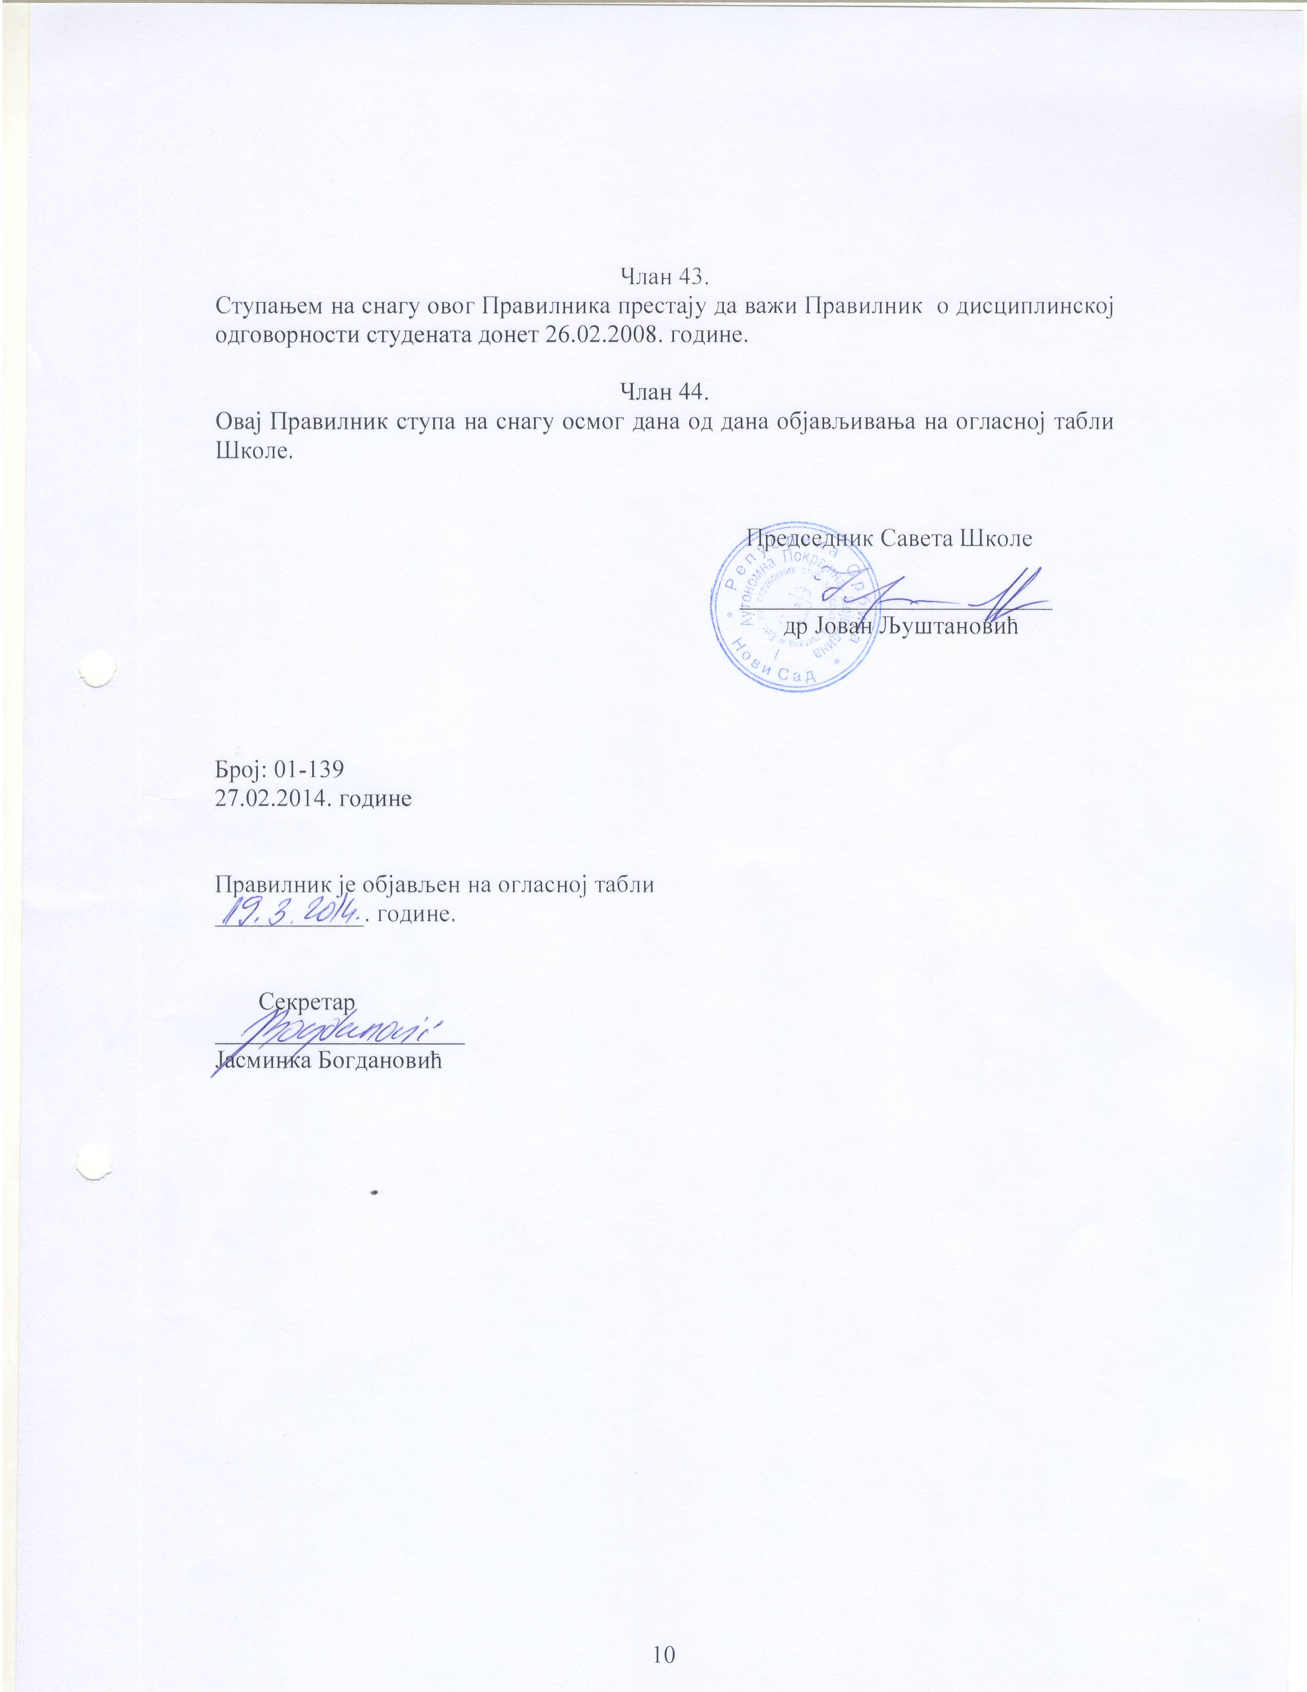

Сви појмови који се користе у овом Правилнику у мушком роду обухватају исте појмове у женском роду.

